EGroupWare. Первоначальная установка.

Предварительные настройки почтового сервера.
Для работы EGW обязательно требуется почтовый сервер IMAP. Разумно использовать широко распространённую связку dovecot+postfix. При этом имена пользователей почты (т. е. системы, на которой запущен почтовый сервер) и имена пользователей EGW должны совпадать.
При использовании ALT Linux «Пятой платформы» в web-интерфейсе управления (http://localhost:8080) нужно включить почтовый сервер (включить службы SMTP и POP3/IMAP) и установить реальное имя домена (соответствующее выводу команды hostname).
Далее нужно отредактировать конфигурационный файл dovecot (/etc/dovecot/dovecot.conf):
- проверить и при необходимости исправить следующие строки
protocol imap {
listen = *:143
ssl_listen = *:993
}
protocol pop3 {
listen = *:110
ssl_listen = *:995
}
- раскомментировать строку
mail_location = mbox:~/mail:INBOX=/var/mail/%u

После всех изменений перезапустить почтовый сервер.

Установка пакетов из репозитария
Процесс установки пакетов для сервера базы данных и собственно EGW, особенности настроек php и SQL-сервера хорошо описаны на сайте сообщества ALT Linux (http://www.altlinux.org/Egroupware). Ниже приведён список пакетов, входящий в репозитарий «Пятой платформы». Первый в списке – метапакет, который обеспечивает установку некоторых основных пакетов комплекса.

eGroupWare
eGroupWare-addressbook
eGroupWare-bookmarks
eGroupWare-calendar
eGroupWare-core
eGroupWare-developer_tools
eGroupWare-egw-pear
eGroupWare-emailadmin
eGroupWare-felamimail
eGroupWare-filemanager
eGroupWare-gallery
eGroupWare-icalsrv
eGroupWare-importexport
eGroupWare-infolog
eGroupWare-manual
eGroupWare-mydms
eGroupWare-news_admin
eGroupWare-notifications
eGroupWare-phpbrain
eGroupWare-phpsysinfo
eGroupWare-polls
eGroupWare-projectmanager
eGroupWare-registration
eGroupWare-resources
eGroupWare-sambaadmin
eGroupWare-sitemgr
eGroupWare-syncml
eGroupWare-timesheet
eGroupWare-tracker
eGroupWare-wiki
eGroupWare-workflow
pERP

Каталоги для программ и данных
При установке с помощью менеджера пакетов в ALT Linux комплекс устанавливается в /usr/share/egroupware
Все рабочие данные хранятся как в базе данных, так и в каталоге /var/lib/egroupware (если специально не указано иное при первоначальной настройке системы).
Чтобы обеспечить доступ к программным модулям EGW через web-интерфейс, нужно либо отредактировать файлы конфигурации web-сервера, либо (что значительно быстрее и проще) создать ссылку (simlink) на каталог с программами комплекса в /var/www/html

Браузерный этап установки
Установка начинается с указания адреса EGW в строке адреса браузера (считаем, что система работает на localhost):
http://localhost/egroupware/
Попадаем в начальный этап установки (рис. 1).

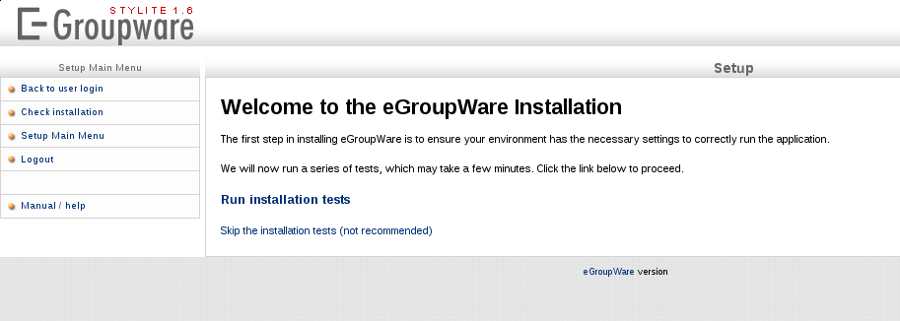Рисунок 1: Первый шаг установки
Здесь настоятельно рекомендуется пройти проверку конфигурации системы (Run intsllation tests) и устранить все ошибки. На рис. 2 показана верхняя часть результатов проверки, а на рис. 3 – нижняя.

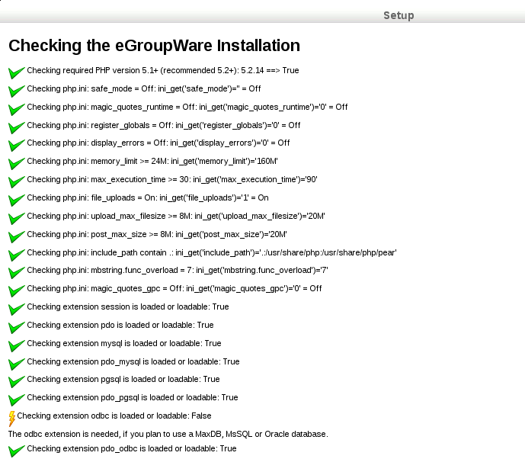Рисунок 2: Результаты проверки настроек системы. Часть 1.

Значение параметра mbstring.func_overload = 7 в файле php.ini может быть несовместимо с использованием других php-приложений (в частности, несовместимо с phpMyAdmin).

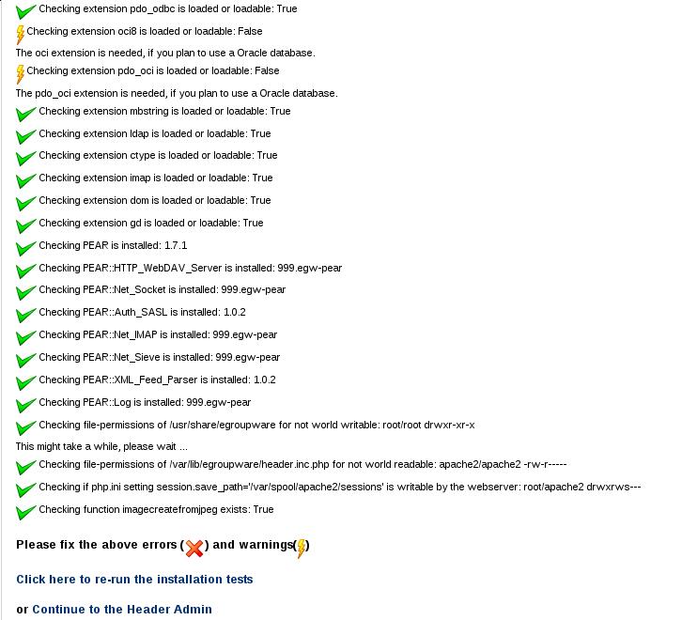Рисунок 3: Результаты проверки настроек системы. Часть 2.
Если при проверке выдаются ошибки или предупреждения, касающиеся используемых компонентов, их нужно устранять и снова запускать проверку (ссылка «Click here to re-run the installation tests»).
После устранения всех ошибок переходим к этапу редактирования заголовка (ссылка «Continue to the Header Admin»). Заголовочный файл содержит основные настройки EGW – параметры сервера баз данных, имя узла (хоста) и имя и пароль для редактирования самого этого заголовочного файла.
Соответственно, настройки в заголовочном файле могут быть условно поделены на две группы – общие (рис. 4) и настройки базы данных (рис. 5).
Общие настройки содержат имя и пароль администратора заголовка, настройки сессий php и возможность указания домена EGW (можно организовать несколько параллельно работающих систем с различными конфигурациями).

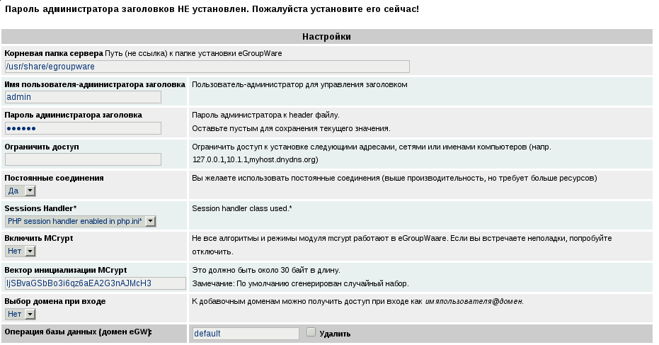Рисунок 4: Общие настройки заголовочного файла EGW

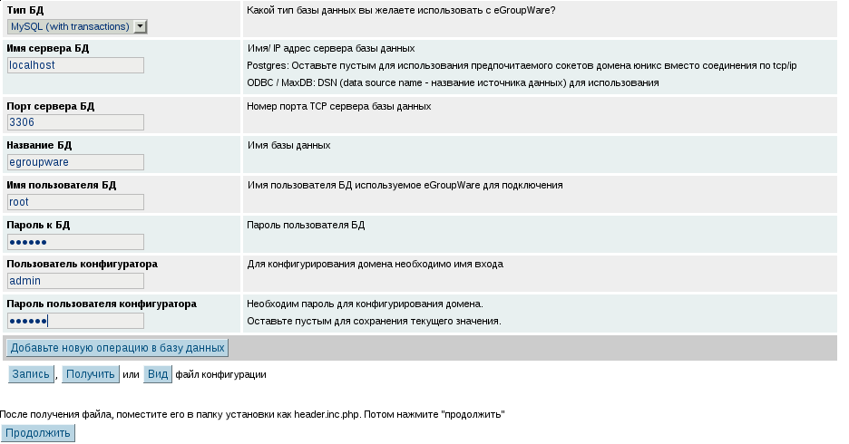Рисунок 5: Настройки базы данных в заголовочном файле EGW
Выбран тип базы данных MySQL с транзакциями (mysqlt), поскольку на использование MySQL ориентирован модуль pERP.
После указания всех требуемых параметров нажимаем на кнопку «Запись», получаем сообщение о том, что заголовочный файл создан и можно переходить к следующему этапу настройки (рис. 6).

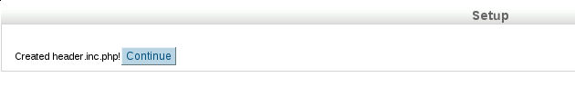Рисунок 6: Сообщение об успешном создании заголовочного файла
** Нужно заметить, что к этому этапу установки уже вернуться невозможно. Пройти его заново и что-то изменить можно будет только при полной переустановке системы (полном удалении и последующей установке). **
Следующий этап – настройка компонентов и служб EGW. Для этого в верхней форме (вход в меню установки и конфигурирования, рис. 7, в дальнейшем – «Главное меню установки») указываем имя и пароль администратора конфигуратора, которые были установлены на предыдущем этапе (см. рис. 5).

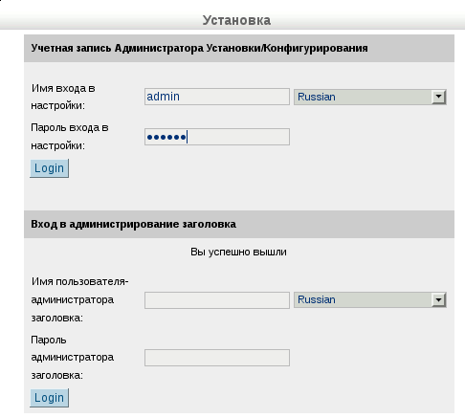Рисунок 7: Вход в настройку компонентов и служб EGW
Эти формы входа могут быть в дальнейшем в любой момент вызваны из подкаталога egroupware/setup (например, http://localhost/egroupware/setup/).
Главное меню установки состоит из 6 шагов (рис. 8), причём некоторые из них взаимосвязаны (выполнение первого автоматически приводит к выполнению некоторых последующих).

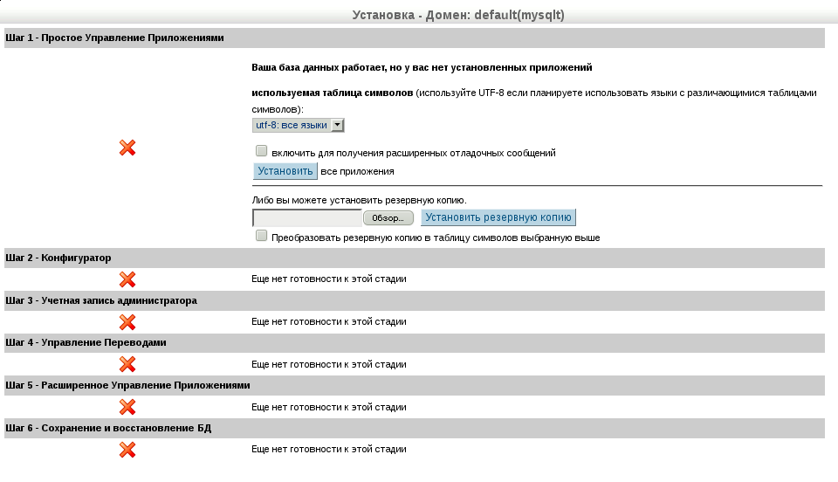Рисунок 8: Начальное состояние главного меню установки EGW
На первом шаге («Простое управление приложениями») выбираем кодировку utf-8 и нажимаем на кнопку «Установить», чтобы подключить все функциональные модули EGW. Если всё установилось благополучно, получим возможность перехода к следующим шагам (рис. 9).
Однако иногда после установки приложений не происходит автоматического возврата в меню установки. Тогда нужно в меню слева (рис. 10) выбрать «Проверка установки», а после прохождения проверки – «Главное меню установки».

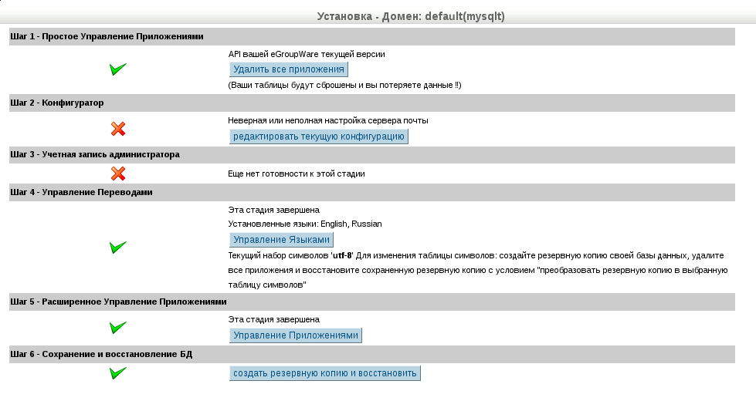Рисунок 9: Шаг установки приложений завершён

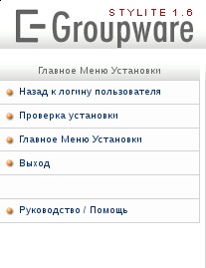Рисунок 10: Левое боковое меню в процессе настройки EGW
Настройки на втором шаге («Конфигуратор») Главного меню установки состоят из нескольких блоков, которые рассмотрим последовательно. Они связаны с настройками файловой системы, почтового и FTP-серверов, а также с авторизацией пользователей. Первый блок – настройки файловой системы – показан на рис. 11.

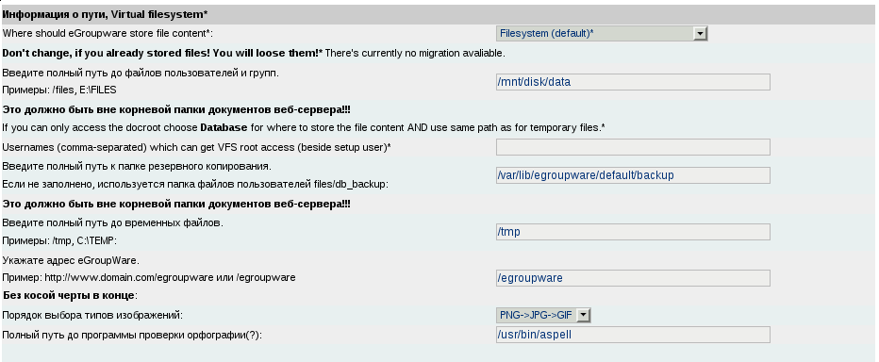Рисунок 11: Настройки виртуальной файловой системы и путей
Первый элемент настроек («Информация о пути...») определяет способ отображения виртуальной файловой системы (VFS) EGW на реальное дерево каталогов. Существует три варианта – устанавливаемый по умолчанию вариант Filesystem, вариант хранения файлов в базе данных (при котором имеются проблемы с большими файлами размером от 1 Мбайта) и вариант подключения каталогов реальной файловой системы для каждого пользователя с помощью сценариев командной строки. Последний вариант достаточно сложен для освоения и требует дополнительного изучения.
Поэтому остановимся на варианте по умолчанию. Далее требуется указать путь для хранения файлов и каталогов. Это может быть любая точка монтирования с файловой системой, поддерживающей права доступа. Если планируется серьёзная эксплуатация системы, то для хранения файлов нужно выделять раздел размером в десятки (или сотни) гигабайт.
В это случае файлы хранятся в подкаталоге sqlfs указанного в настройке каталога, в котором формируются подкаталоги пользователей с числовыми номерами. Файлы также имеют числовые имена без «расширений». Перекодирования файлов при хранении в VFS не происходит. Все метаданные (реальное имя файла, его тип и пр.) хранятся в базе данных.
Следующий блок настроек связан с сервисами Интернет (рис. 12). Здесь указывается собственно имя узла, на котором работает сервер EGW, а также FTP-сервер и прокси-сервер для обработки гиперссылок. Отсутствие этих настроек не оказывает существенного влияния на работу основных модулей EGW.

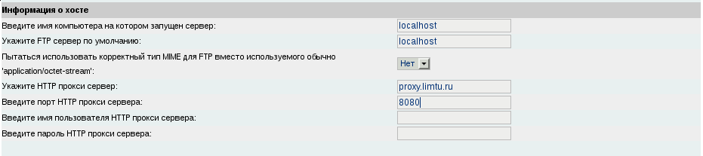Рисунок 12: Настройки для работы со службами Интернета

Далее нужно указать настройки почтового сервера (рис. 13). Ошибки в этих настройках существенно влияют на работоспособность основных модулей EGW.
Доменное имя должно совпадать с именем, выдаваемым командой hostname. В противном случае EGW не сможет соединиться с почтовым сервером.

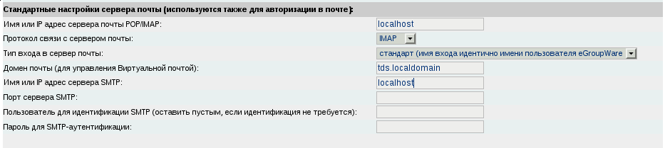Рисунок 13: Настройки почтовых служб для EGW
Следующий блок – настройки способов и свойств авторизации (рис. 14). Здесь умолчания достаточно разумны, однако администратор может их изменить в соответствии со своими взглядами на безопасность системы. Возможно использовать несколько вариантов идентификации (рис. 15), поэтому если нет заранее сформированных предпочтений, лучше остановиться на варианте SQL.

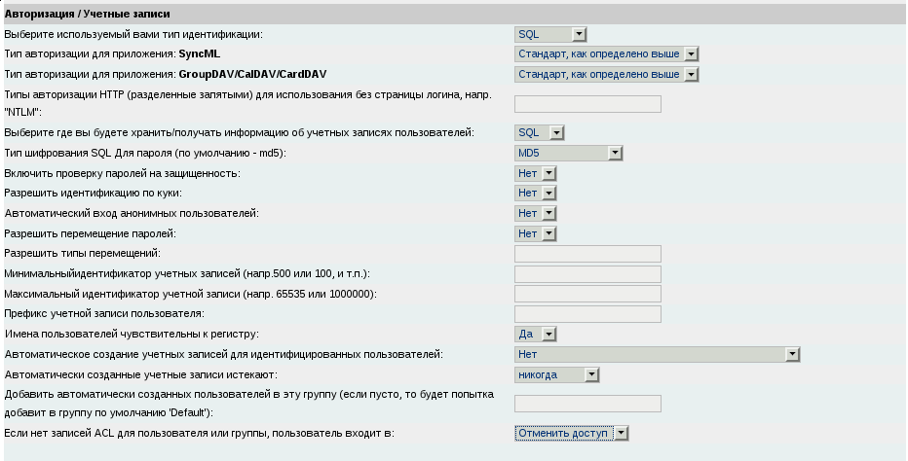Рисунок 14: Настройки параметров авторизации

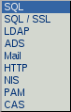Рисунок 15: Типы идентификации в EGW
Для сервера Extranet разумно включить проверку паролей на защищённость.
Если для идентификации используется LDAP, существенным оказывается следующий блок настроек (рис. 16). Если же LDAP не используется, эти настройки можно пропустить.

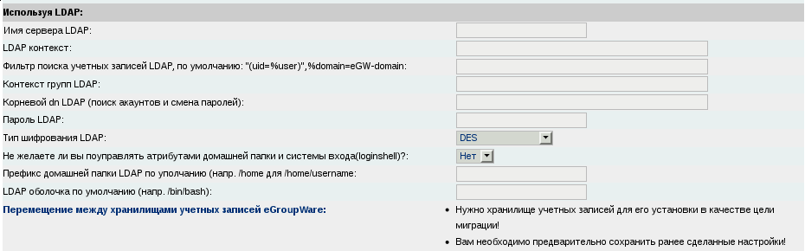Рисунок 16: Настройки LDAP (если используется)
Аналогично, следующий блок (рис. 17) нужен, если используется служба централизованной идентификации (CAS). Если CAS не используется, эти настройки можно пропустить.

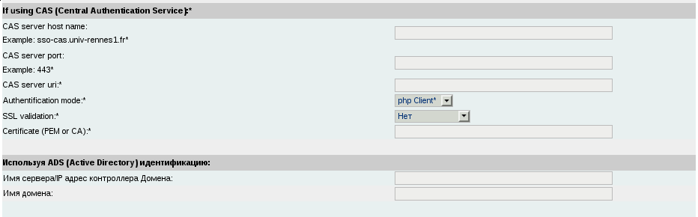Рисунок 17: Настройки централизованной идентификации (если используется)
Все эти настройки завершаются нажатием на кнопку «Сохранить» (рис. 17) и возвратом в главное меню установки (рис. 19).

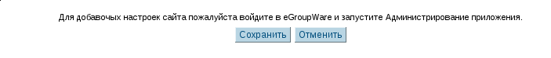Рисунок 18: Нижняя часть страницы конфигуратора
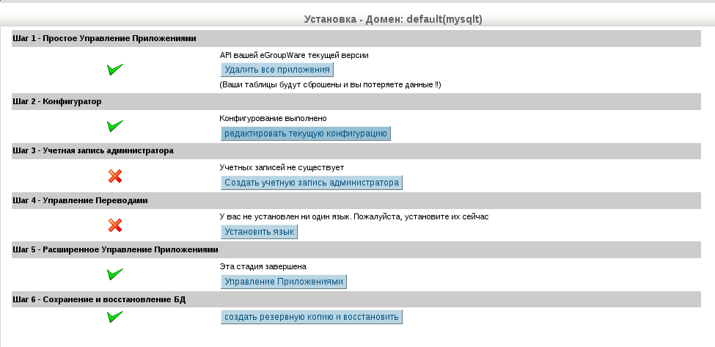Рисунок 19: Окончание настроек конфигурации
На следующем шаге создаётся учётная запись администратора (т. е. для администратора определяется логин и пароль). Соответствующая форма показана на рис. 20. Кроме того, в этой форме задаются права администратора на доступ к настройкам приложений, а также возможность автоматического создания учётных записей для демонстрационного входа.

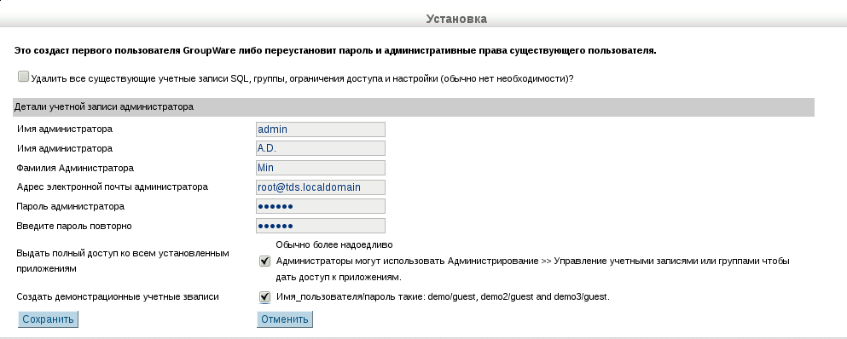Рисунок 20: Создание учётной записи администратора

На следующем шаге (управление переводами) подключаются локализованные строки для интерфейса системы (рис. 21). Здесь всё просто – выбираем в списке русский язык и нажимаем кнопку «Установить».

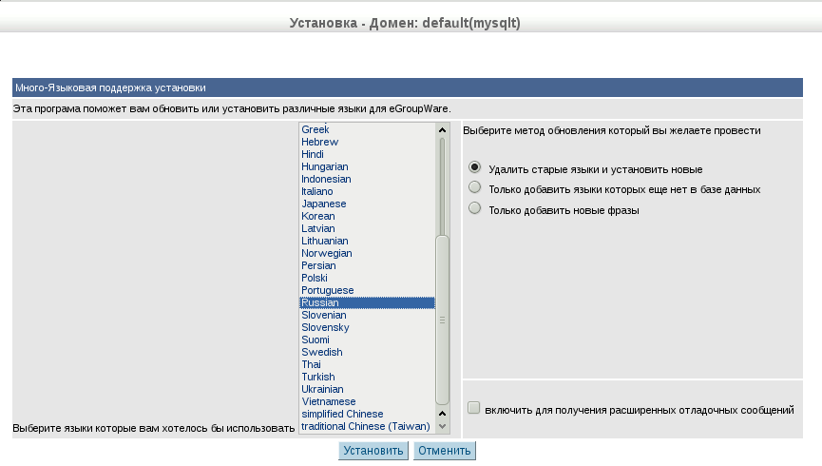Рисунок 21: Подключение локализации интерфейса EGW
По завершении этого этапа в главном меню установки (рис. 22) показывается, что все этапы установки завершены.

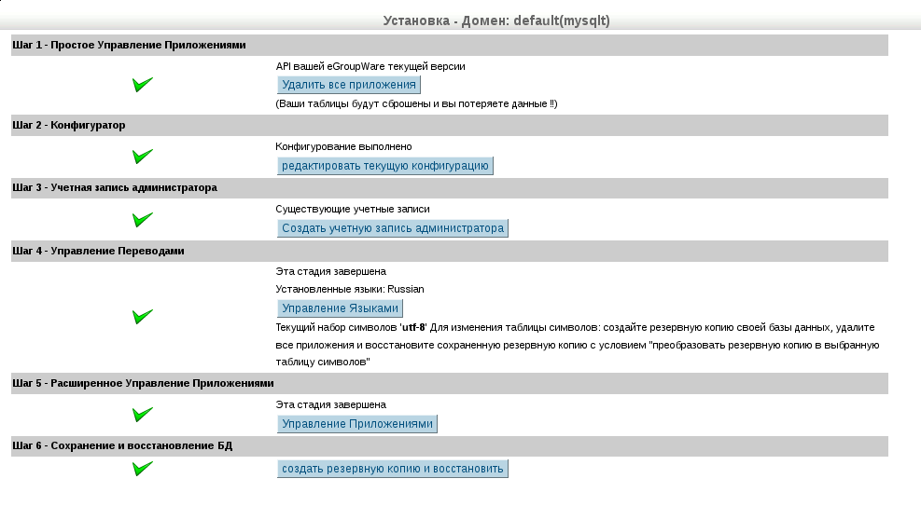Рисунок 22: Главное меню установки после завершения настроек локализации

Однако есть смысл запустить расширенное управление приложениями, чтобы выяснить полноту и правильность установки компонентов EGW. Нажатие на кнопку «Управление приложениями» шага «Расширенное управление приложениями» открывает страницу, на которой показаны все компоненты системы и возможные действия с ними (рис. 23, 24 и 25).

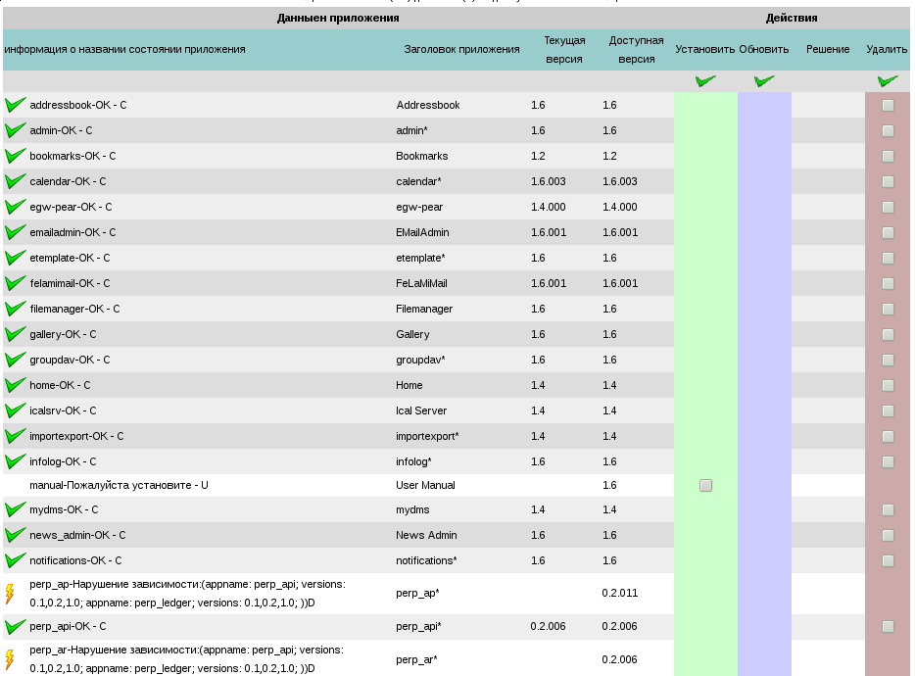Рисунок 23: Начало списка установленных приложений

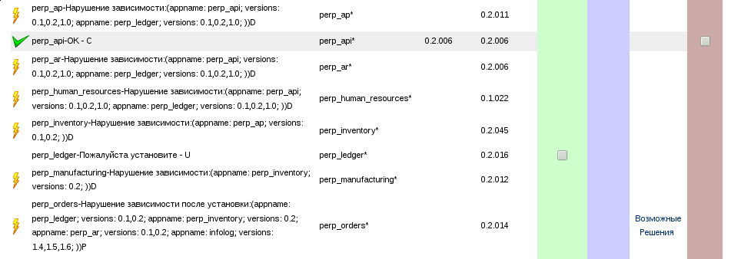Рисунок 24: Предупреждения о некорректно установленных приложениях

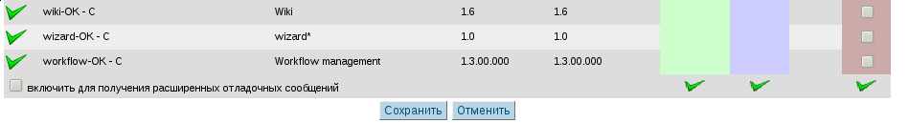Рисунок 25: Окончание списка установленных приложений
Предупреждения появляются в том случае, если для приложения не удовлетворены зависимости. Система автоматически определяет, что требуется для удовлетворения зависимостей и для нужных приложений пишется комментарий «Пожалуйста установите». Для установки компонента нужно поставить «галочку» в первом столбце (столбец «Установить», рис. 23) и нажать кнопку «Сохранить» после списка приложений (рис. 25).
Тогда появляются сведения об изменениях в базе данных (рис. 26) и после активации ссылки «Вернуться» процесс нужно повторять до тех пор, пока не исчезнут все предупреждения.

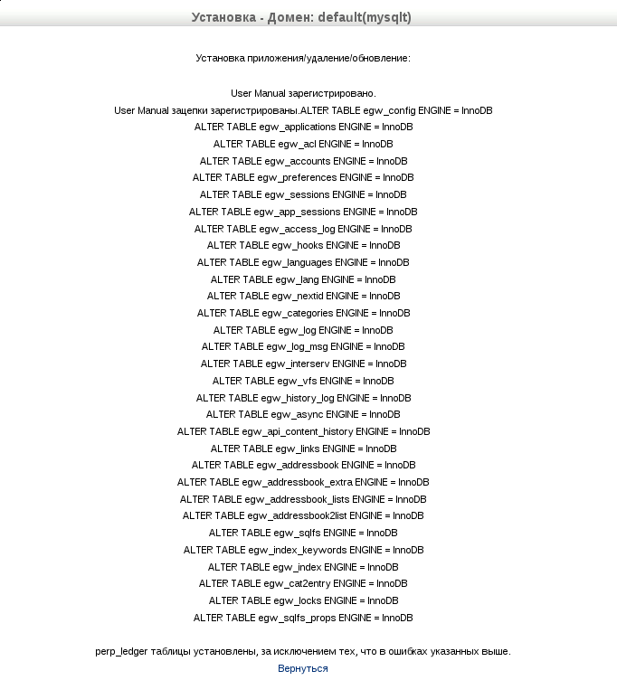Рисунок 26: Сведения об изменении в БД при доустановке приложения
Когда все приложения установлены корректно, можно вернуться в главное меню установки и сделать резервную копию только что созданной базы данных (кнопка «Создать резервную копию и восстановить»). Форма для настройки и выполнения резервного копирования показана на рис. 27.

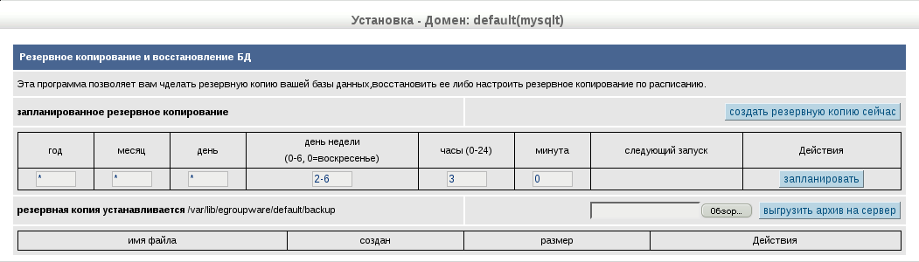Рисунок 27: Настройка резервного копирования
Можно настроить автоматическое периодическое резервное копирование, а можно создавать резервные копии вручную кнопкой «Создать резервную копию сейчас».
После создания резервной копии сведения о ней появятся на этом же экране (рис. 28).

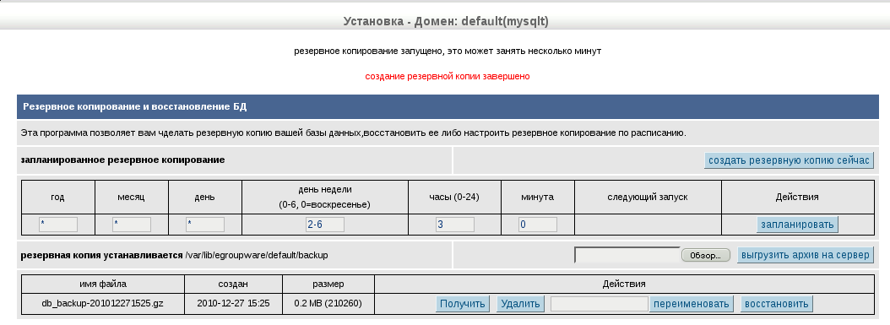Рисунок 28: Первая резервная копия создана
После этого можно выйти из меню настройки по ссылке «Выход» в левом меню и по ссылке «Назад к логину пользователя» получить приглашение на вход в eGroupWare (рис. 29).

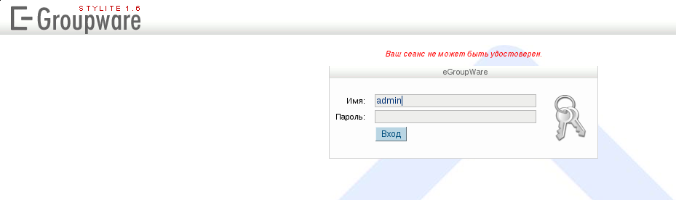Рисунок 29: Первый вход в EGW
Сообщение «Ваш сеанс не может быть удостоверен» означает, что cookie-идентификация отключена.

